SESSION 2002
Filière PC (groupe PC )
(Epreuve commune aux ENS de Lyon et Cachan)
Filières MP et PC (groupe I)
(Epreuve commune aux ENS de Paris et Lyon)
PHYSIQUE
Durée : 5 heures
L'épreuve comporte deux problèmes indépendants.
Le premier présente une expérience de physique atomique et l'étudie à l'aide de concepts ondulatoires, analogues à ceux de l'optique. Il propose, par l'analyse du dispositif et des résultats expérimentaux, d'évaluer les ordres de grandeur pertinents et de comprendre les difficultés de la réalisation d'une telle expérience.
Le second, plus long, développe une modélisation mécanique des interactions dans un matériau granulaire. Il permet de retrouver par le calcul un comportement expérimental surprenant de ce type de matériau.
Il est conseillé d'équilibrer les temps de réflexion consacrés à chacun des deux problèmes.
L'usage de calculatrices électroniques de poche à alimentation autonome, non imprimantes et sans document d'accompagnement, est autorisé. Cependant, une seule calculatrice à la fois est admise sur la table ou le poste de travail, et aucun échange n'est autorisé entre les candidats.
Il est demandé aux candidats de rappeler les chiffres et lettres qui permettent d'identifier une question avant la solution qu'ils proposent.
- Problème I -
I Une expérience d'interférences atomiques
Depuis les travaux d'Albert EINSTEIN en 1905, nous sommes habitués à penser la lumière à la fois comme une onde électromagnétique et une particule, le photon. Comme l'a ensuite montré Louis de Broglie en 1923, cette dualité onde-corpuscule s'applique également aux particules atomiques, de sorte qu'un électron, un neutron ou un atome est également associé à une onde de matière.
Les dix dernières années ont vu l'émergence de l'optique atomique, nouveau domaine de recherche où les atomes font ce que les photons font en optique traditionnelle. Les particules de matière décrivent des trajectoires régies par les lois de la mécanique classique et les ondes de matière qui leur sont associées donnent lieu à des phénomènes de diffraction ou d'interférences, régis par les lois de la mécanique quantique.
Ce problème concerne l'analyse d'une expérience qui met en évidence une manifestation spectaculaire de ces ondes de matière : l'interférence d'une seule particule avec elle-même, obtenue au moyen d'un dispositif interférométrique analogue à ceux bien connus en optique.
Bien que ce problème soit basé sur la physique quantique, il ne nécessite pour autant aucune connaissance préalable en ce domaine. Les seuls éléments utiles pour traiter les questions posées sont les suivants :
- Les relations d'Einstein et de de Broglie relient la pulsation $ω$ et le vecteur d'onde $\vec{k}$ de l'onde à l'énergie $E$ et à l'impulsion $\vec{p}$ de la particule, par le biais de la constante de Planck réduite $ℏ$ :
- Relation d'Einstein $E=ℏω$
- Relation de de Broglie $\vec{p}=ℏ\vec{k}$, avec $\vec{p}=m\vec{v}$
- L'onde de matière correspond à une "fonction d'onde" $ψ(M,t)$, qui est un champ scalaire complexe
$$ψ(M,t)=A(M,t)e^{iφ(M,t)}$$
Dans le cas d'une onde plane monochromatique ( $A(M,t)=$ Cte), le terme de phase $φ(M,t)$ s'écrit
$$φ(M,t)=\vec{k}⋅\vec{r}−ωt \text{ soit }: φ(M,t)=\frac{\vec{p}⋅\vec{r}−Et}{ℏ}$$
où $\vec{r}=\vec{OM}$ repère la position du point $M$ par rapport à une origine $O$ fixe.
- La probabilité élémentaire de trouver la particule, à l'instant $t$, dans le volume élémentaire $d^{3}r$ qui entoure le point $M$ est donnée par :
$$dP=|ψ|^{2}{ d}^{3}r=ψψ^{∗}{ d}^{3}r$$
Grandeurs physiques utiles :
$$\begin{matrix}\text{ Constante de Planck : } & h=6,626×{10}^{−34} J.s^{∗} \\ \text{ Constante de Planck réduite : } & ℏ=h/(2π). \\ \text{ Unité de masse atomique : } & 1uma=1,660×{10}^{−27} kg. \\ \text{ Constante de Boltzmann : } & k_{B}=1,381×{10}^{−23} J.K^{−1}.\end{matrix}$$
I.A Expérience de Carnal et Mlynek (1991)
La figure 1 donne le schéma de l'expérience. Une enceinte $(E)$ contenant de l'hélium gazeux (isotope $A=4$ ) à la température $T$ est munie d'une micro-buse, et émet un jet d'atomes d'hélium. Sous l'effet d'une excitation par bombardement d'électrons ( $BE$ ), un atome du jet est porté dans son premier état excité. Cet état est métastable, et sa durée de vie peut être, ainsi qu'on le verra, considérée comme infinie à l'échelle des expériences. L'atome d'hélium métastable, noté ${He}^{∗}$, passe ensuite à la vitesse $v$ à travers une fente d'entrée $S_{1}$ de largeur $l$, placée dans le plan $A$. Il est alors "diffracté" par cette fente et, après une distance $L$, passe à travers deux fentes $S_{2}$ et $S_{2}^{′}$ placées dans le plan $B$. La distance entre les centres des deux fentes $S_{2}$ et $S_{2}^{′}$ est notée $d$; chaque fente a une largeur $b$ et une longueur $h$ supposée grande devant $b$.
L'atome est finalement détecté au niveau d'un écran plan $C$, placé à la distance $L^{′}$ du plan des deux fentes, en un point $M$ dont l'abscisse $x$ est comptée à partir d'un point origine $O$ situé sur l'axe de symétrie du dispositif. La fenêtre d'entrée du détecteur est une fente $S_{3}$ qu'on peut déplacer dans le plan $C$ selon $Ox$. Le signal détecté est un courant électrique, dont l'intensité est proportionnelle au flux d'atomes ${He}^{∗}$ qui frappent le détecteur.
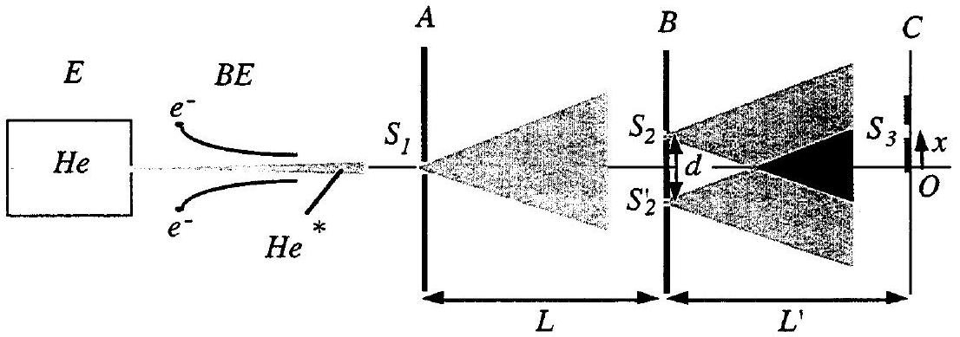
Figure 1: Dispositif expérimental de l'expérience de O . Carnal et J . Mlynek. Les plans $A,B$ et $C$ sont parallèles. Le jet incident est normal au plan $A$.
On effectue un grand nombre de mesures, pour différentes positions du détecteur, et on obtient l'évolution du signal en fonction de $x$ représentée sur la figure 2 .
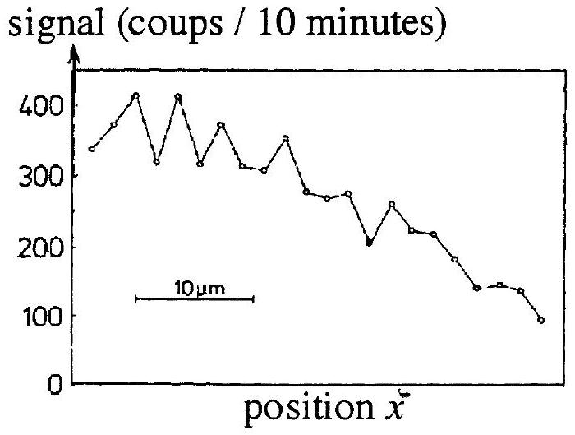
Figure 2: Signal de détection des atomes au niveau de l'écran $C$, en fonction de la position $x$ du détecteur. Les mesures correspondent aux points représentés par o.
Tournez la page S.V.P.
I.A. 1 Interférences atomiques
(a) A quelle expérience d'optique fait penser l'expérience précédente?
(b) Si on appelle $λ$ la longueur d'onde associée à la particule, quel interfrange $i$ escompte-t-on voir sur le signal ?
(c) Le dispositif expérimental correspond à $L=L^{′}=64 cm$ et $d=8μ m$.
Observer la figure 2. Combien voit-on de maxima ?
Combien de temps environ a duré l'enregistrement du signal ?
(d) Evaluer $λ$ à partir de la figure 2 .
Quel intervalle de confiance accorderiez-vous à cette valeur ?
(e) On prendra dorénavant $λ=50pm$.
En déduire la vitesse puis l'énergie cinétique de l'atome.
En prenant cette énergie égale à $2k_{B}T$, estimer la température $T$ de l'enceinte.
I.A. 2 Influence de la monochromaticité du faisceau
(a) Comme pour les ondes lumineuses, les interférences qu'on observe dépendent de la cohérence temporelle de la source. Estimer, en fonction de la largeur spectrale $Δλ$ de la source, le nombre $N$ de franges d'interférences qu'il est possible d'observer.
(b) Comme on l'a vu plus haut, si on néglige l'influence de la microbuse, un atome d'hélium sort de l'enceinte avec une énergie cinétique moyenne $2k_{B}T$. En une phrase claire, expliquez pourquoi cette valeur est supérieure à l'énergie cinétique moyenne des atomes dans l'enceinte $\frac{3}{2}k_{B}T$.
(c) Evaluer l'écart-type de l'énergie des atomes qui sortent de l'enceinte. Que penser de la "monochromaticité" d'une telle source?
(d) La microbuse permet en fait de réduire partiellement ce défaut, et une finesse spectrale $λ/Δλ≃50$ peut être atteinte. Au vu de la figure 2, montrer que ce défaut n'est pas l'effet limitant sur le nombre de franges observé.
La microbuse permet également de collimater le faisceau d'atomes qui en est éjecté.
I.A. 3 Influence de la diffraction
(a) La largeur de chacune des deux fentes $S_{2}$ et $S_{2}^{′}$ est $b=1μ m$. En vous basant sur les raisonnements faits habituellement en optique, préciser de manière qualitative quelle sera l'influence de cette largeur sur le signal d'interférence. On indiquera en particulier combien de franges on aurait escompté à l'intérieur du pic central de diffraction. S'agit-il d'un effet limitant?
(b) La largeur de la fente d'entrée $S_{1}$ est $l=2μ m$.
La distance $L=64 cm$ est-elle suffisante pour que les fentes $S_{2}$ et $S_{2}^{′}$ soient complètement "éclairées" de façon "cohérente" ? A quel type de "cohérence" se réfère ce paramètre $l$ ? On se basera à nouveau sur une analogie avec l'optique. Quelle précaution expérimentale faut-il prendre?
(c) Le parallélisme des fentes $S_{2}$ et $S_{2}^{′}$ entre elles, añsi qu'avec la fente $S_{1}$, est-il nécessaire ?
(d) On aurait pu réaliser $l=1μ m$. Que serait-il advenu?
I.A. 4 Détection des atomes d'hélium métastables
(a) Quelle est la configuration électronique de l'atome d'hélium dans son état fondamental?
Le $Z_{\text{effectif }}$ pour chaque électron de cet état fondamental, calculé à partir des règles de Slater, vaut $Z_{\text{effectif }}=1,7$. Donner un ordre de grandeur de l'énergie $E_{f}$ de l'atome en électron-volt (eV).
(b) Sous l'effet du bombardement par le faisceau d'électrons (cf. figure 1), les atomes d'hélium sont portés de leur état fondamental à leur premier état excité.
Quelle est la configuration électronique de cet état excité ?
Evaluer les $Z_{\text{effectif }}$ pour chacun des deux électrons et en déduire une estimation de l'énergie $E_{e}$ de l'état excité.
Quelle est l'énergie libérée par la désexcitation d'un atome d'hélium métastable He*?
Par un mécanisme que nous ne chercherons pas à expliciter, cette énergie rend les atomes d'He* capables d'extraire un électron d'une surface métallique. Cette propriété est utilisée pour détecter les atomes car, en recueillant et en multipliant l'électron produit, on obtient une impulsion électrique pour chaque atome ${He}^{∗}$ qui arrive sur la surface de détection. Chacune de ces impulsions va alors correspondre à un "coup" de détection.
(c) Il est cependant primordial que l'atome ${He}^{∗}$ ne se désexcite pas spontanément durant la traversée du dispositif. En fonction de la question (I.A.le), évaluer la durée du vol de l'atome à travers le dispositif expérimental, et comparer à la durée de vie estimée à 9000 s du niveau métastable.
I.A. 5 Influence du récepteur
Il reste à étudier l'influence de la fente réceptrice $S_{3}$ qui est placée devant la surface de détection.
(a) Compte tenu des résultats présentés sur la figure 2, expliquer pourquoi le choix de la largeur de cette fente réceptrice a été un rude problème pour les expérimentateurs. On expliquera en particulier pourquoi le contraste observé des franges est très faible.
(b) Les expérimentateurs eurent l'idée d'utiliser un ensemble périodique de 7 fentes réceptrices parallèles, distantes entre elles de $8μ m$ et chacune de largeur $1μ m$. Le signal alors obtenu est reproduit sur la figure 3 .
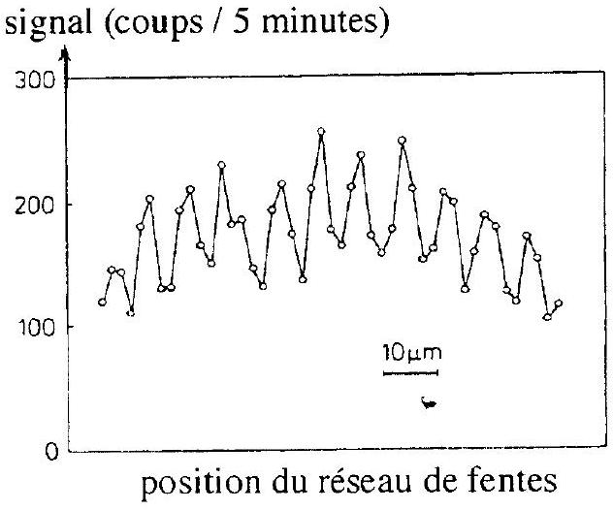
Figure 3: Signal obtenu avec un réseau de 7 fentes placé devant la surface de détection.
Tournez la page S.V.P.
Expliquer qualitativement l'intérêt de cette méthode, sur un signal de la forme :
$$I(x)=I_{0}\left(1+αcos⁡2π\frac{x}{i}\right) \text{ avec } i=8μ m$$
Qu'aurait-on observé avec un interfrange $i$ différent de $8μ m$ ?
(c) Situer en définitive les points qui vous semblent délicats dans la réalisation de cette expérience.
I.B Et aujourd'hui?
Le prix Nobel de physique 2001 a récompensé des équipes qui ont travaillé sur la création d'ondes de matière absolument nouvelles. Indiquer sans commentaires le nom de cet état particulier de la matière que peuvent prendre les gaz d'atomes alcalins.
Quelles perspectives ouvre, selon vous, la possibilité d'avoir une cohérence parfaite entre $N≃{10}^{7}$ atomes?
- Problème II -
II Distribution des contraintes dans les matériaux granulaires
Ce problème concerne quelques aspects de la statique des matériaux granulaires, c'est-à-dire de la répartition des contraintes dans un empilement de grains à l'équilibre mécanique. L'une des difficultés rencontrées pour la description de la statique des granulaires est que la distribution des forces intergranulaires est très inhomogène: certains grains ne sont pratiquement pas sous contrainte, alors que quasiment toute la charge du tas repose sur d'autres. Ces derniers font partie de "chaînes de force" bien marquées (figure 4).
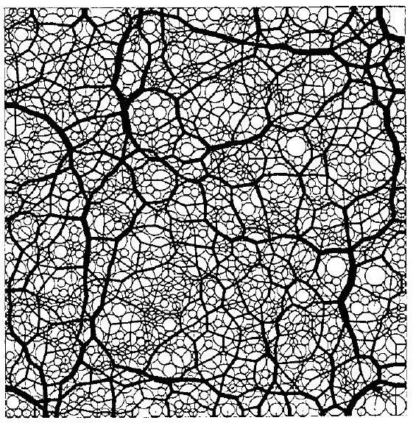
Figure 4: Image issue d'une simulation d'un ensemble de grains. Sur cette image, les lignes qui relient les grains entre eux sont d'autant plus épaisses que les forces intergranulaires correspondantes sont importantes.
De plus, l'orientation de ces chaînes de force (la "texture") dépend fortement de la manière dont l'empilement a été construit, c'est-à-dire de son "histoire". C'est à l'exemple du tas de sable que nous allons nous intéresser. Il y a en effet deux manières simples de construire un tas de sable sec : avec un entonnoir, ou bien en "pluie" (figure 5). Les traits pointillés représentent le tas à différents moments de sa construction.
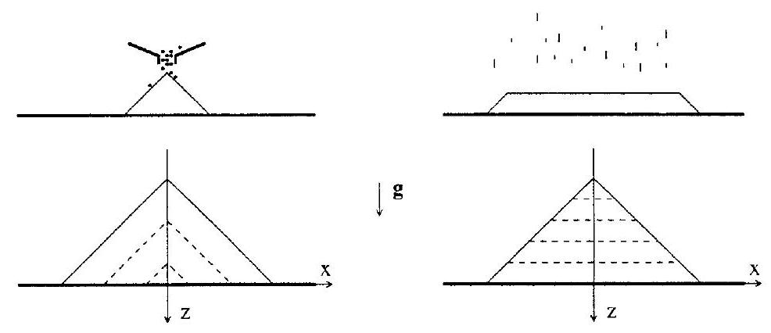
Figure 5: Construction d'un tas de sable. A gauche : tas construit avec un entonnoir. A droite : tas construit en pluie.
Dans les deux cas, on a pu mesurer le profil de pression $P(x)$ sous le tas (figure 6). De façon surprenante, la pression mesurée sous un tas construit avec un entonnoir présente un minimum au centre du tas, c'est-à-dire sous la plus grande hauteur de sable. Pour le tas construit en couches horizontales, ce minimum disparait.
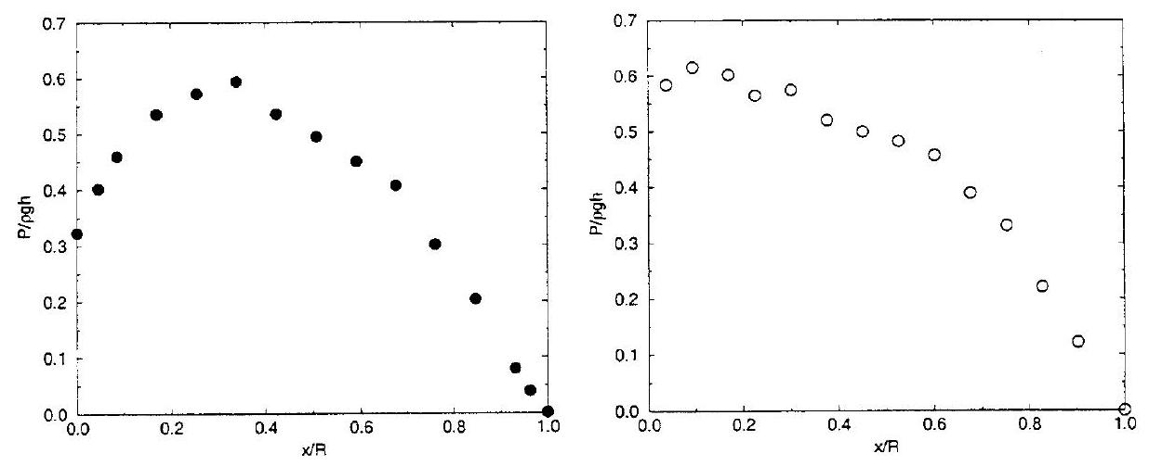
Figure 6: Demi-profils de pression sous un tas de sable de rayon au sol $R$, de hauteur $h$ et de masse volumique $ρ$. A gauche : sous un tas construit avec un entonnoir ; à droite : sous un tas construit en pluie.
On se propose de construire un modèle pour essayer de rendre compte de ces deux profils de pression.
Dans la partie $A$, on établit des résultats généraux concernant les contraintes dans un matériau continu. On modélise, dans la partie B , les interactions dans le milieu granulaire à l'échelle d'un grain, ce qui permet en passant à la"limite continue d'obtenir des relations supplémentaires entre les contraintes. La partie C est ensuite consacrée à l'étude de la "propagation" des interactions dans le matériau. Enfin, dans la partie $D$, on utilise les résultats des trois parties précédentes pour calculer le profil de pression sous un tas, dont la comparaison à l'expérience constitue un test de la validité du modèle proposé dans la partie B .
Tournez la page S.V.P.
Bien que les expériences aient été réalisées avec de "vrais" tas en trois dimensions, on n'étudiera, pour des raisons de simplicité, que des cas bidimensionnels. Dans tout le problème, l'espace est ainsi rapporté à deux axes $Oz$ et $Ox$, auxquels est associée la base orthonormée ( ${\vec{e}}_{z},{\vec{e}}_{x}$ ). L'axe $Oz$ est dirigé dans le sens du champ de pesanteur $\vec{g}$. La masse surfacique $ρ$ du matériau sera considérée comme uniforme.
Pour alléger l'écriture, les opérateurs de dérivation partielle $\frac{∂}{∂z}$ et $\frac{∂}{∂x}$ seront notés respectivement $∂_{z}$ et $∂_{x};$ les dérivées secondes $\frac{∂^{2}}{∂z^{2}},\frac{∂^{2}}{∂x^{2}},\frac{∂^{2}}{∂z∂x}$ et $\frac{∂^{2}}{∂x∂z}$ respectivement $∂_{z}^{2},∂_{x}^{2},∂_{zx}^{2}$ et $∂_{xz}^{2}$.
II.A Tenseur des contraintes
On souhaite décrire le matériau granulaire comme un matériau continu. On est alors amené à introduire le "tenseur des contraintes" que l'on va d'abord définir.
Dans le cas bidimensionnel, on considère un élément rectangulaire $ABCD$ de matériau, de côtés $dz$ et $dx$ respectivement parallèles à $Oz$ et $Ox$. Sur chacun de ses côtés, l'élément est soumis à une action de contact de la part du matériau extérieur, proportionnelle à la longueur du côté. On admet que cette action se réduit à une force appliquée au milieu du côté, que l'on décompose en une force normale et une force tangentielle. Ainsi, pour le côté $AB$, la force que le matériau en $x<x_{A}$ exerce sur le matériau en $x>x_{A}$ à travers $AB$ a pour composantes $\left(σ_{xz} dz,σ_{xx} dz\right)$. Pour le côté $AD$, c'est la force que $z<z_{A}$ exerce sur $z>z_{A}$ à travers $AD$ qui a pour composantes ( $σ_{zz} dx,σ_{zx} dx$ ). Dans ces conditions, la force que le matériau en $z>z_{B}$ exerce sur le matériau en $z<z_{B}$ à travers le segment $BC$ a pour composantes ( $−σ_{zz} dx,−σ_{zx} dx$ ). On notera également que, dans le cas général, $σ_{zz}$ et $σ_{zx}$ n'y ont pas exactement la même valeur que sur le segment $AD$.
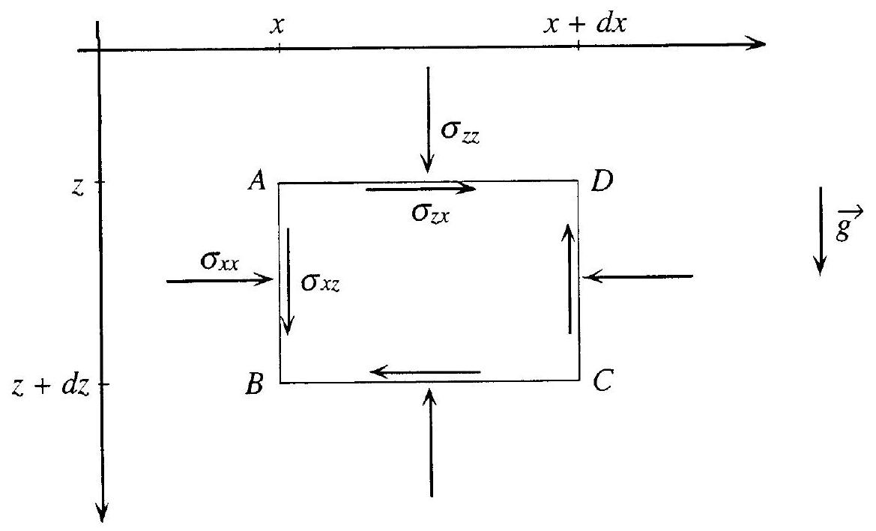
Figure 7: Contraintes mécaniques exercées sur un rectangle élémentaire de matériau : $σ_{zz}$ pression verticale, $σ_{xx}$ pression horizontale, $σ_{xz}$ et $σ_{zx}$ contraintes de cisaillement.
Par définition, $σ_{ij}$ est donc la composante le long de l'axe $j$ de la force par unité de longueur perpendiculaire à l'axe $i$. Dans le cas tridimensionnel, $σ_{ij}$ serait une force par unité de surface.
Les grandeurs $σ_{zz}$ et $σ_{xx}$ sont les "pressions" (à deux dimensions), respectivement verticale et horizontale. Les grandeurs $σ_{xz}$ et $σ_{zx}$ sont les "contraintes de cisaillement". Les $σ_{ij}$ constituent les quatre composantes du "tenseur des contraintes" qui s'écrit en projection sur la base ( ${\vec{e}}_{z},{\vec{e}}_{x}$ ) sous forme de la matrice
$$[σ]=\left[\begin{matrix}σ_{zz} & σ_{zx} \\ σ_{xz} & σ_{xx}\end{matrix}\right]$$
II.A. 1 Montrer que les conditions d'équilibre permettent d'écrire:
$$\begin{matrix}σ_{xz} & =σ_{zx} \\ ∂_{z}σ_{zz}+∂_{x}σ_{xz} & =ρg \\ ∂_{z}σ_{zx}+∂_{x}σ_{xx} & =0\end{matrix}$$
II.A. 2 Exprimer les trois composantes $σ_{mm},σ_{nn}$ et $σ_{mn}=σ_{nm}$ du tenseur des contraintes sur le système d'axes ( $Om,On$ ) obtenu à partir de ( $Oz,Ox$ ) par une rotation d'angle $θ$ algébrique (figure 8). On admettra que la matrice $[σ]$ représentant le tenseur des contraintes se transforme dans ce changement d'axes comme celle d'une application linéaire.
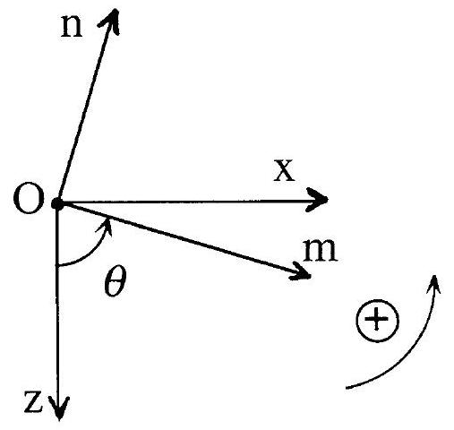
Figure 8: Repère $(Om,On)$ défini par rapport au repère $(Oz,Ox)$.
II.A. 3 On admet que la loi de Coulomb du frottement statique est valable localement en tout point du matériau, avec un coefficient de frottement $f$ uniforme. A quelle condition, portant sur les contraintes, n'y a-t-il pas rupture du matériau par glissement le long de l'axe $Om$ ?
II.B Modèle "à trois pattes"
Les équations établies en (II.A.1) sont très générales. Pour tenir compte de la nature granulaire du milieu, on propose dans cette partie un modèle des interactions entre grains qui permet, par passage à la limite continue, d'obtenir une équation supplémentaire spécifique.
On modélise le matériau granulaire par un empilement régulier de grains sphériques identiques parfaitement rigides, espacés de $Δz$ selon $Oz$ et de $Δx=tan⁡(β)Δz$ selon l'axe $Ox$ (figure 9). Chaque grain est repéré par les deux indices entiers $q$ êt $r$ tels que les coordonnées de son centre sont $z=qΔz$ et $x=rΔx$.
On note $p_{0}$ le poids d'un grain.
Tournez la page S.V.P.
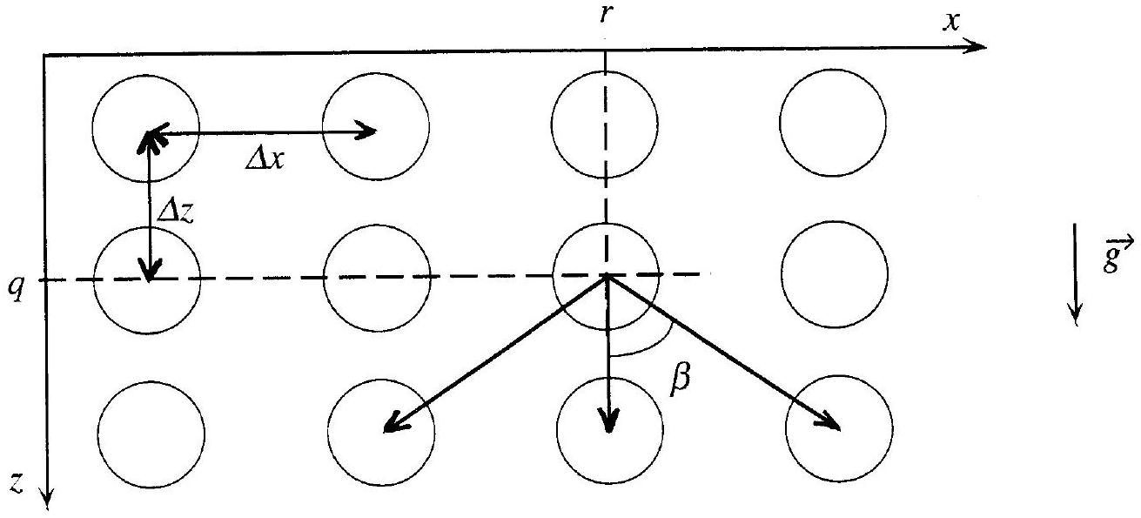
Figure 9: Schématisation du modèle "à trois pattes".
On admet enfin pour les grains les lois suivantes d'interaction :
- La force exercée par un grain sur un autre est dirigée selon la ligne qui relie leurs centres.
- Le grain ( $q,r$ ) interagit avec ses trois voisins du niveau supérieur $q−1$ et ses trois voisins du niveau inférieur $q+1$, mais non avec ses voisins latéraux du niveau $q$; on note $\vec{F}(q,r)$ la résultante des forces qu'il exerce sur le niveau inférieur.
- Le grain $(q,r)$ exerce sur le grain $(q+1,r)$ situé sous lui une fraction $w$ de la composante verticale $F_{z}$ de la force $\vec{F}(q,r)$.
II.B. 1 Calculer en fonction de $F_{z}(q,r),F_{x}(q,r),w$ et $β$ les composantes des forces exercées par le grain ( $q,r$ ) sur chacun de ses trois voisins du niveau $q+1$.
II.B. 2 Exprimer les composantes verticale $F_{z}$ et horizontale $F_{x}$ de la force $\vec{F}(q,r)$ en fonction des forces voisines $\vec{F}(q−1,r−1),\vec{F}(q−1,r)$ et $\vec{F}(q−1,r+1)$ de l'étage supérieur, et des paramètres $p_{0},w$ et $β$.
II.B. 3 Montrer que, lorsqu'on fait tendre $Δz$ vers zéro, on retrouve, d'une part, l'équation d'équilibre (2) de la question (II.A.1) si l'on identifie $F_{z}$ à $σ_{zz}Δx$ et $F_{x}$ à $σ_{xz}Δx$, et d'autre part, l'équation d'équilibre (3) à condition d'avoir :
$$σ_{xx}=ησ_{zz}$$
où $η$ est un coefficient que l'on exprimera en fonction de $w$ et $β$.
Cette relation de proportionnalité entre pression horizontale et pression verticale constitue l'équation supplémentaire qui permet de compléter le système des équations d'équilibre.
Si l'on avait introduit dans le modèle une asymétrie entre la droite et la gauche dans la loi de transmission de la force, on aurait obtenu de façon analogue :
$$σ_{xx}=ησ_{zz}+μσ_{xz}$$
Cette relation (4), plus générale, sera admise pour la suite. Les paramètres $η$ et $μ$ traduisent de manière effective la texture ou la structure du matériau granulaire considéré.
II.C Méthode des caractéristiques
II.C. 1 On se restreint pour commencer au cas symétrique $μ=0$, et on pose $c_{0}=\sqrt{η}$.
(a) Montrer, à partir des équations d'équilibre et de la relation $σ_{xx}=ησ_{zz}$, que chaque composante $σ_{ij}$ du tenseur des contraintes satisfait l'équation aux dérivées partielles:
$$∂_{z}^{2}σ_{ij}−c_{0}^{2}∂_{x}^{2}σ_{ij}=0$$
(b) Expliciter l'analogie entre cette équation et l'équation d'onde de d'Alembert (dite encore équation d'onde "classique").
II.C. 2 Pour résoudre le système d'équations dans le cas général où $μ≠0$, on fait le changement de variables défini par :
$$\left\{\begin{matrix}u=x−c_{+}z \\ v=x−c_{−}z\end{matrix} \text{ avec } c_{±}=\frac{1}{2}\left(μ±\sqrt{μ^{2}+4η}\right).\right.$$
On notera que $c_{+}$est positif, alors que $c_{−}$est négatif.
(a) Exprimer $μ$ et $η$ en fonction de $c_{+}$et $c_{−}$.
(b) Montrer que les équations (2), (3) et (4) conduisent au système :
$$\begin{matrix}∂_{u}\left(σ_{xz}−c_{+}σ_{zz}\right) & =\frac{c_{+}}{c_{+}−c_{−}}ρg \\ ∂_{v}\left(σ_{xz}−c_{−}σ_{zz}\right) & =−\frac{c_{−}}{c_{+}−c_{−}}ρg\end{matrix}$$
(c) On introduit les quantités $T_{+}=σ_{xz}−c_{+}σ_{zz}$ et $T_{−}=σ_{xz}−c_{−}σ_{zz}$. Interpréter les relations (5) et (6) en terme de "propagation" des quantités
$$T_{+}+c_{+}ρgz \text{ et } T_{−}+c_{−}ρgz$$
le long de droites, dites "caractéristiques", dont on précisera les équations respectives.
II.C. 3 On note $M_{0}$ (respectivement $M_{0}^{′}$ ) le point de cote $z_{0}$ (respectivement $z_{0}^{′}$ ), "en amont" du point $M(z,x)$, sur la caractéristique (+) (respectivement (-)) (figure 10).
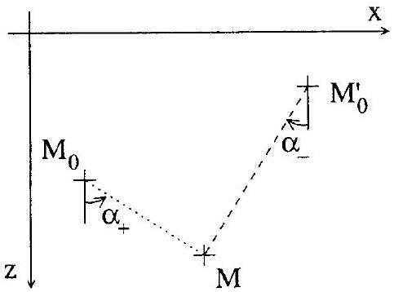
Figure 10: Caractéristiques (+) (à gauche) et (-) (à droite) qui aboutissent au point $M$, avec $c_{+}=tan⁡\left(α_{+}\right)$et $c_{−}=tan⁡\left(α_{−}\right)$.
(a) Expliciter les coefficients $σ_{xx},σ_{zz}$ et $σ_{xz}$ au point $M$, en fonction des $T_{±}(M)$ et des $c_{±}$.
(b) A l'aide du résultat de la question (II.C.2c), exprimer $T_{±}(M)$ en fonction de $T_{−}\left(M_{0}\right)$ ou $T_{+}\left(M_{0}^{′}\right),z_{0}$ ou $z_{0}^{′},z,c_{±}$et $ρg$. Quel est l'intérêt de ces expressions?
Tournez la page S.V.P.
II.C. 4 On applique, pour commencer, la méthode au cas simple d'une couche de granulaire de densité $ρ$ uniforme qui occupe tout le demi-espace $z>0$. La ligne $z=0$ définit la surface de cette couche sur laquelle les contraintes sont nulles.
(a) Dessiner l'équivalent de la figure 10, avec les points $M_{0}$ et $M_{0}^{′}$ judicieusement placés.
(b) En utilisant les caractéristiques, calculer $σ_{zz},σ_{xz}$ et $σ_{xx}$ au point $M$ en fonction de la variable $z$ et des paramètres $ρg$ et $η$. Commenter les résultats.
II.D Contraintes au sein d'un tas de sable
On se propose maintenant de calculer les contraintes prédites par le modèle au sein d'un tas de sable. Le tas (bidimensionnel) est un triangle de sommet $O$ pris comme origine des coordonnées $z$ et $x$, de hauteur $h$ et de "rayon" $R$ (figure 11). L'angle $ϕ$ est dit "angle de talus".
On pose $c=1/tan⁡(ϕ)$.
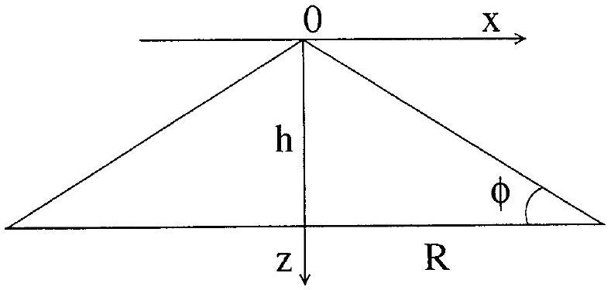
Figure 11: Tas bidimensionnel, de hauteur $h$, de "rayon" $R$ et d'angle de talus $ϕ$.
II.D. 1 Analyse des symétries
(a) A partir des équations d'équilibre (2) et (3), déterminer la parité relative à la variable $x$ des différentes composantes $σ_{ij}$ du tenseur des contraintes.
Que vaut, en particulier, la composante $σ_{xz}(z,x=0)$ ?
(b) La relation centrale du modèle est $σ_{xx}=ησ_{zz}+μσ_{xz}$. Elle doit évidemment être compatible avec les propriétés de symétrie.
Comment se comporte la "constante" $μ$ dans la transformation $x→−x$ ? Commenter.
La symétrie permet de se limiter, dans la suite, au calcul pour le demi-tas $x≥0$.
II.D. 2 En dessinant les caractéristiques issues d'un point $M(z,x)$ du tas et menant à la surface (cf. figure 10), montrer qu'il est possible de définir une "zone externe" où les deux caractéristiques rencontrent directement la surface, et une "zone interne" où l'une des caractéristiques touche l'axe central du tas en un point $M_{s}\left(z_{s},0\right)$.
A quelle condition la zone externe existe-t-elle? On suppose cette condition réalisée dans la suite du problème.
Exprimer $z_{s}$ en fonction des coordonnées $(z,x)$ du point $M$ et du paramètre $c_{+}$.
II.D. 3 On admet que les contraintes s'annulent toutes à la surface du tas.
(a) Dans la zone externe, exprimer $T_{+}(M),T_{−}(M)$ puis les $σ_{ij}$ en fonction des variables $z$ et $x$, et des paramètres ( $c_{±},c,ρg$ ).
(b) Calculer $T_{+}\left(M_{s}\right)$ et $T_{−}\left(M_{s}\right)$ (à l'aide d'une seule caractéristique). On fera le dessin correspondant à ce calcul.
(c) Déduire des résultats précédents les expressions de $T_{+}(M)$ et $T_{−}(M)$, puis celles des $σ_{ij}$ dans la zone interne, en fonction des variables $z$ et $x$, et des paramètres ( $c_{±},c,ρg$ ).
II.D. 4 On considère le repère ( $Om,On$ ) obtenu à partir de ( $Oz,Ox$ ) par une rotation de $π/2−ϕ$. L'axe $Om$ est ainsi confondu avec la surface du tas (figure 12).
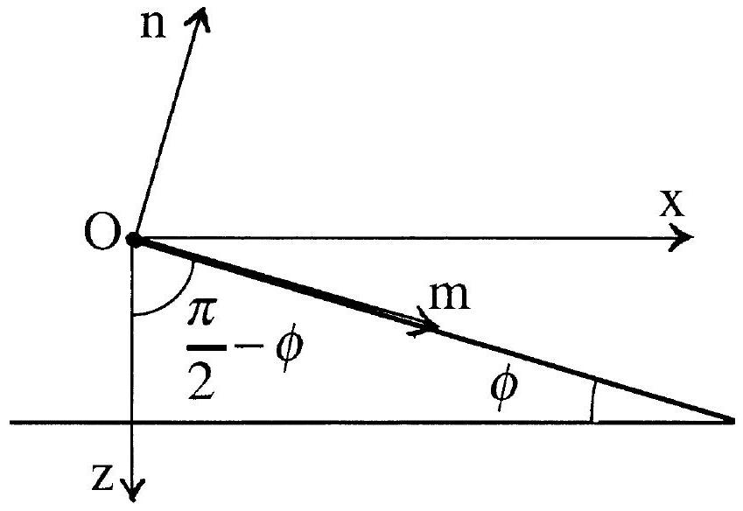
Figure 12: Repère $(Om,On)$. L'axe $Om$ est confondu avec la surface du tas.
(a) La surface du tas est une "surface d'avalanche", ce qui signifie que le matériau granulaire, de coefficient de frottement $f$, y est à la limite de rupture.
En écrivant que la surface du tas correspond à une ligne de rupture, montrer que
$$\lim_{n→0} \frac{σ_{mn}}{σ_{nn}}$$
a une valeur définie qu'on précisera et dont on justifiera le signe.
(b) Que vaut le rapport $σ_{xz}/σ_{xx}$ dans la zone externe du tas?
En déduire la valeur du rapport $σ_{mn}/σ_{nn}$ dans cette zone.
Quelle relation cela impose-t-il entre $f$ et $ϕ$ ? Commenter.
(c) En exprimant que non seulement la limite est atteinte le long de la surface du tas, mais que cette limite constitue un extremum, on obtient la condition supplémentaire, qu'on admettra:
$$\lim_{(cz−x)→0} \frac{σ_{zz}}{σ_{xx}}=1+2f^{2}$$
Montrer que ce résultat conduit à une relation èntre les paramètres $η$ et $μ$ de la forme :
$$η=η_{0}[1−μtan⁡(ϕ)]$$
Préciser l'expression de $η_{0}$ en fonction de $ϕ$.
Tournez la page S.V.P.
(d) Le modèle ne contient plus maintenant qu'un seul paramètre ajustable. On peut par exemple choisir $μ$.
Tracer l'allure du profil de pression $σ_{zz}$ à la base du tas ( $z=h$ ). On distinguera les cas $μ<0,μ=0$ et $μ>0$.
Comparer enfin les résultats obtenus aux profils expérimentaux qui sont représentés sur la figure 6.
Ce modèle, basé sur une description phénoménologique de l'interaction entre les grains, a été construit dans le but de décrire une situation expérimentale particulière. Des expériences récentes, montées pour mettre à l'épreuve d'autres prédictions de ce modèle, en ont révélé les limites. La "physique des tas de sable" est ainsi un sujet de recherche actuel, où de nouveaux modèles plus généraux et mieux adaptés restent encore à inventer.

